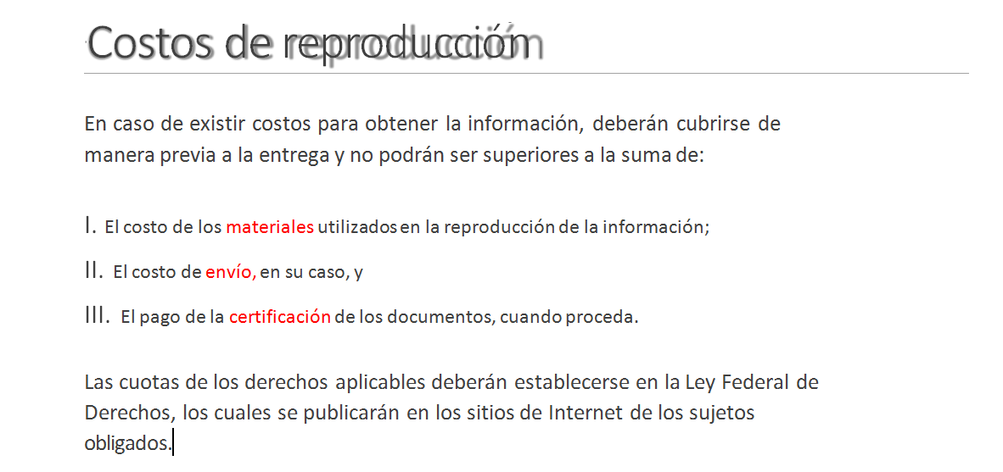
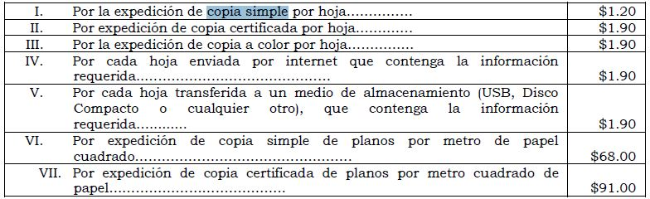
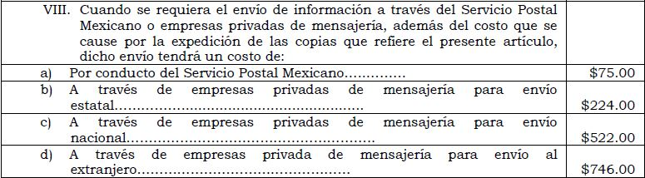
Con fundamento en la Ley de Hacienda del Estado de Zacatecas.

